Praktikum z vakuové fyziky
Protokol č. 2
Vypracoval: Pavel Ondračka
Měřeno dne: 21.10.2011

Úvod
Piraniho manometr tvoří tenký kovový drátek, kterým protéká elektrický proud. Drátek se zahřívá v důsledku přeměny elektrické energie na teplo a ochlazuje se kontaktem s okolním plynem. Jeho odpor se tedy mění v závislosti na tepelné vodivosti plynu, která závisí jednak na tlaku a samozřejmě také na druhu plynu.
Velikost odporu měříme Wheatsonovým můstkem.

Pro vyvážený Wheatsonův můstek platí:

Měření
a) Nakalibrujte Piraniho manometr pro dvě různé teploty a různé plyny

Odpory R₂ a R₄, byly konstantní, pro odpor R₃ byla použita odporová dekáda.

R₂ = 46,2Ω
R₄ = 986,2Ω

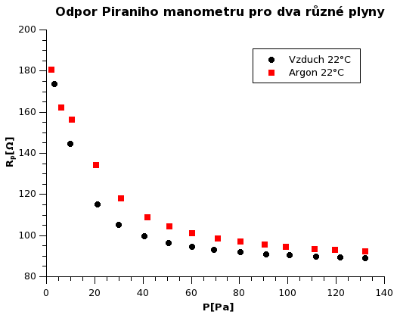

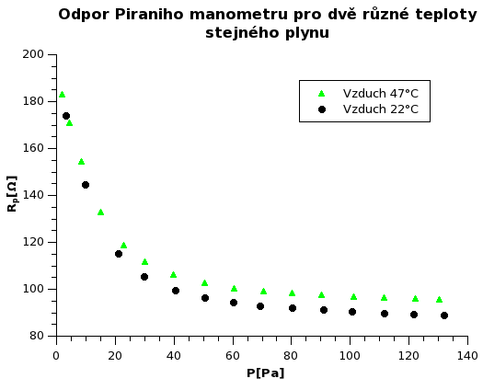

Závěr
Měření proběhlo úspěšně, je vidět, že při menších tlacích mají plyny nižší tepelnou vodivost a teplota – tedy i odpor – Piraniho manometru roste. Také je zajímavé si povšimnout že závislost není lineární a je závislá na teplotě plynu. Dnes již však většina Piraniho manometrů obsahuje tepelné čidlo a opravu podle teploty dělá automaticky.

